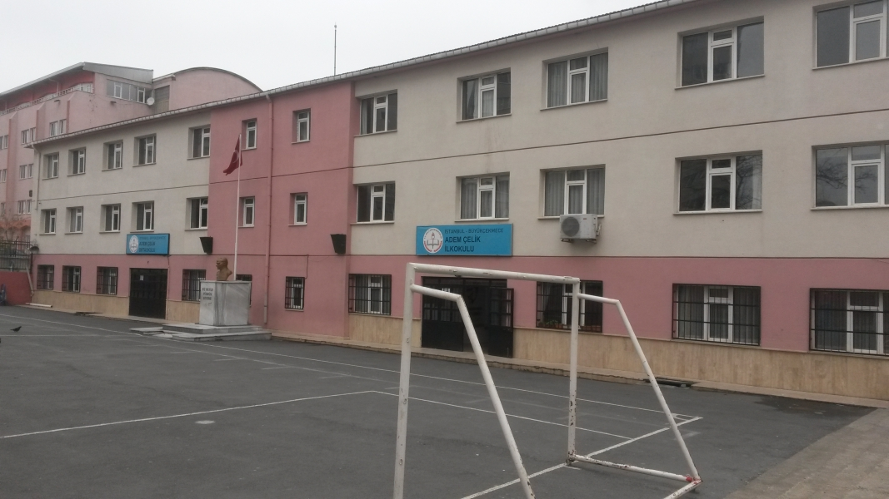

OKULUMUZUN TARİHÇESİ
Okulumuz İstanbul’umuzun şirin ilçesi Büyükçekmece sınırları içersinde 1990 yılında Hayırsever İş Adamı Adem ÇELİK tarafından yaptırılmış ve Adem Çelik İlköğretim Okulu olarak 1990-1991 eğitim öğretim yılında eğitim öğretime başlamıştır.Okulumuzun Kurucu ve İlk Müdürü Recep PİRİM’dir.
Okulumuz 2009 yılında deprem güçlendirmesine alınmış ve bu sürede geçici olarak Recep Güngör Lisesi’nde eğitim öğretim faaliyetini sürdürmüştür.
11.04.2012 tarih ve 28261 sayılı resmi gazete yayınlanan 6287 sayılı kanunla okulların 8 yıl kesintisiz eğitim sisteminden 4+4+4 eğitim sistemine geçmesiyle okulumuz Adem Çelik Ortaokulu ve Adem Çelik İlkokulu olarak eğitim öğretim faaliyetine devam etmektedir.
Okulumuzda İlk Müdür Recep PİRİM’den sonra Erdoğan ERTÜRK okul müdürlüğü yapmıştır.Erdoğan ERTÜRK’ün başka bir kuruma atanmasıyla Okul Müdürlüğüne Ömer Faruk AKIN atanmıştır.Ömer Faruk AKIN´ın Temmuz 2014 tarihinde emekli olmasından sonra okulumuz müdürlüğüne tekrar Erdoğan ERTÜRK atanmıştır. 2018-2019 Eğitim-Öğretim döneminde okulumuza Recep SÖZVEREN atanmış olup halen görevini sürdürmektedir.
